สถาบันการจัดการปัญญาภิวัฒน์ (PIM) · คณะวิศวกรรมศาสตร์และเทคโนโลยี · สาขาวิศวกรรมคอมพิวเตอร์และปัญญาประดิษฐ์ (CAI)
เอกสารส่งมอบงาน: รวมไฟล์ผลงาน Workshop AI Coaching (10 คะแนนเต็ม)
รายวิชา SC60107 การจัดการเทคโนโลยีสารสนเทศทางธุรกิจ (Business IT Management) · ภาคการศึกษา 1/2569
👤 ผู้จัดทำ: นายภูริพัฒน์ เหมกุล | 🆔 รหัสนักศึกษา: 6752300313 (กลุ่ม 1.2-1)
🎯 กลุ่มที่นำเสนอในคลาส: Whisper AI (24/9/69) | 📊 สถานะความสมบูรณ์: เข้าร่วมและส่งครบถ้วน 9/9 เครื่องมือ (100%)
📋 ตารางสรุปภาพรวมการทำ Workshop AI ครบ 9 เครื่องมือ
ชื่อเครื่องมือ AI | วันที่ | ขอบเขตและรูปแบบของระบบ | ผลลัพธ์ / ไฟล์ส่งมอบ | สถานะ
1. Reclaim.ai | 24/9/69 | AI Calendar & Intelligent Time Blocking บริหารเวลาและตารางงานอัตโนมัติ | จัดตาราง Habit & Tasks สำเร็จ | สำเร็จ 100%
2. Soniox Speech AI | 1/10/69 | Real-time Multilingual Speech-to-Text & Transcription ภาษาไทย | ส่งไฟล์สรุปเสียง Sonox.txt | สำเร็จ 100%
3. Zapier AI + Gemini | 1/10/69 | Automation Flow: Webhook + Gemini Sentiment Analysis & Email Alert | ไฟล์ zapier_alert_preview.html | สำเร็จ 100%
4. AI TyPhoon OCR | 8/10/69 | Thai LLM & Document OCR สกัดข้อมูลสลิป/ใบเสร็จภาษาไทย (SCB 10X) | ส่งแบบทดสอบ Typhoon OCR Form | สำเร็จ 100%
5. Napkin AI | 8/10/69 | Generative Text-to-Visual Diagram แปลงข้อความประกาศเป็น Infographic | Quiz 20/20 เต็ม + ไฟล์ SVG | สำเร็จ 100%
6. Lindy AI | 15/10/69 | Autonomous AI Agents จัดการข้อมูล Triage และประสาน SciSpace Research | ออกแบบ Flow AI Agent คัดกรอง | สำเร็จ 100%
7. Bolt.new / Notion | 15/10/69 | Fullstack AI Web Generator & Notion Agile Project Task Dashboard | ไฟล์ bolt_notion_dashboard.html | สำเร็จ 100%
8. Scribe AI | 22/10/69 | AI Auto-SOP Generator สร้างคู่มือการทำงานมาตรฐานและบันทึกภาพขั้นตอน | ไฟล์คู่มือ scribe_sop_guide.html | สำเร็จ 100%
9. Khui AI | 22/10/69 | Enterprise Thai Conversational Platform & Character AI Chatbot | ทำแบบทดสอบ Quiz ได้ 20/20 เต็ม | สำเร็จ 100%

เครื่องมือลำดับที่ 1: Reclaim.ai
📅 วันที่ทำ Workshop: 24 กันยายน 2569 | 🏷️ หมวดหมู่: AI Calendar & Intelligent Time Blocking
🔍 ภาพรวมและสถาปัตยกรรมเทคโนโลยี: Reclaim AI เป็นระบบอัจฉริยะที่เชื่อมโยงกับปฏิทินการทำงาน (เช่น Google Calendar) เพื่อช่วยจัดสรรเวลาอย่างมีประสิทธิภาพสูงสุด โดยใช้ขั้นตอนวิธี Time Defense อัตโนมัติในการล็อกเวลาสำหรับ Focus Time, การสร้างนิสัยการทำงาน (Habits), การกำหนดเวลาพักผ่อน และการปรับตารางเวลานัดหมายแบบยืดหยุ่นตามลำดับความสำคัญของงาน
💡 คุณค่าและการประยุกต์ใช้ในธุรกิจ (Business & IT Value): ช่วยเพิ่มประสิทธิภาพของทีมในการทำงานที่ต้องใช้สมาธิสูง (Deep Work) ลดปัญหาตารางงานชนกัน (Scheduling Conflicts) และป้องกันภาวะหมดไฟในการทำงาน (Burnout) ของบุคลากรในองค์กร
🛠️ กิจกรรมที่ปฏิบัติและผลงานที่ส่งมอบ: ทำการศึกษาและทดลองตั้งค่า Smart Calendar สำหรับการบริหารเวลาเรียนและการทำงานกลุ่ม ออกแบบเวลาช่วง Focus Time และ Habits ประจำวัน โดยมีชิ้นงานส่งมอบคือ ภาพบันทึกฟีเจอร์การบริหารจัดการตารางเวลาบนหน้าเว็บ Reclaim.ai พร้อมโครงสร้าง Smart Blocking
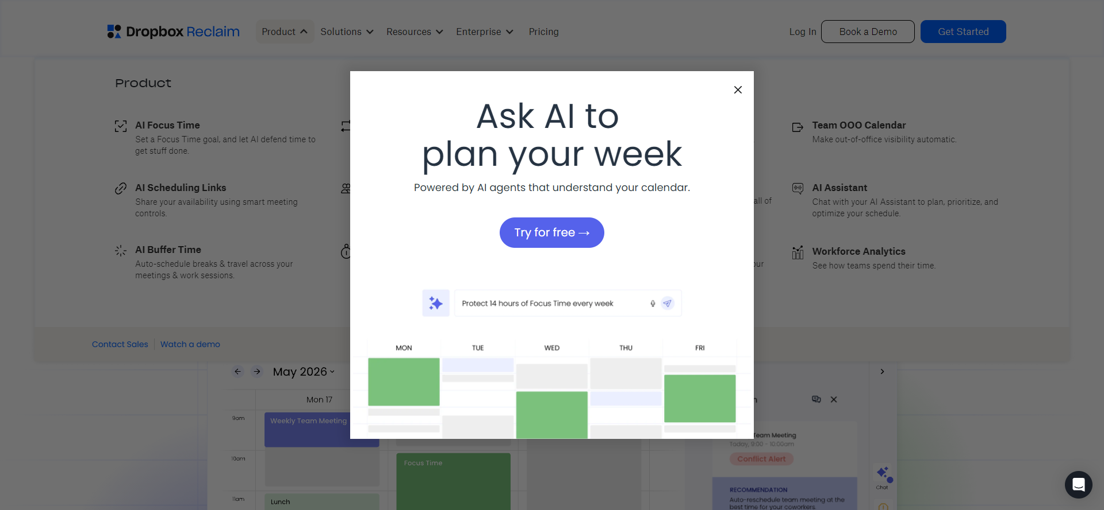
ภาพที่ 1: หน้าแดชบอร์ดและการตั้งค่า AI Smart Calendar บนแพลตฟอร์ม Reclaim.ai

เครื่องมือลำดับที่ 2: Soniox Speech AI
📅 วันที่ทำ Workshop: 1 ตุลาคม 2569 | 🏷️ หมวดหมู่: Multilingual Real-time Speech-to-Text & Meeting AI
🔍 ภาพรวมและสถาปัตยกรรมเทคโนโลยี: Soniox เป็นเทคโนโลยีปัญญาประดิษฐ์ด้านการแปลงเสียงพูดเป็นข้อความ (Speech-to-Text) ที่มีความแม่นยำสูง รองรับการประมวลผลเสียงภาษาไทยแบบผสมผสานคำทับศัพท์ภาษาอังกฤษ เหมาะสำหรับใช้ในการถอดเสียงการประชุมทางธุรกิจและการบันทึกรายงานการประชุมแบบเรียลไทม์
💡 คุณค่าและการประยุกต์ใช้ในธุรกิจ (Business & IT Value): ลดระยะเวลาในการสรุปรายงานการประชุมลงกว่า 80% ป้องกันการตกหล่นของข้อมูลสำคัญ และเพิ่มความโปร่งใสในการตรวจสอบบันทึกการประชุมขององค์กร
🛠️ กิจกรรมที่ปฏิบัติและผลงานที่ส่งมอบ: นำไฟล์เสียงจากการประชุมคลาสเรียนหรือเสียงสนทนามาประมวลผลผ่านระบบของ Soniox เพื่อถอดเสียงและจัดหมวดหมู่คำสำคัญ โดยมีชิ้นงานส่งมอบคือ ไฟล์รายงานการถอดเสียงภาษาไทย 'Sonox-2026-10-01-08-46.txt' ซึ่งได้ทำการอัปโหลดส่งในระบบ e-Learning แล้ว
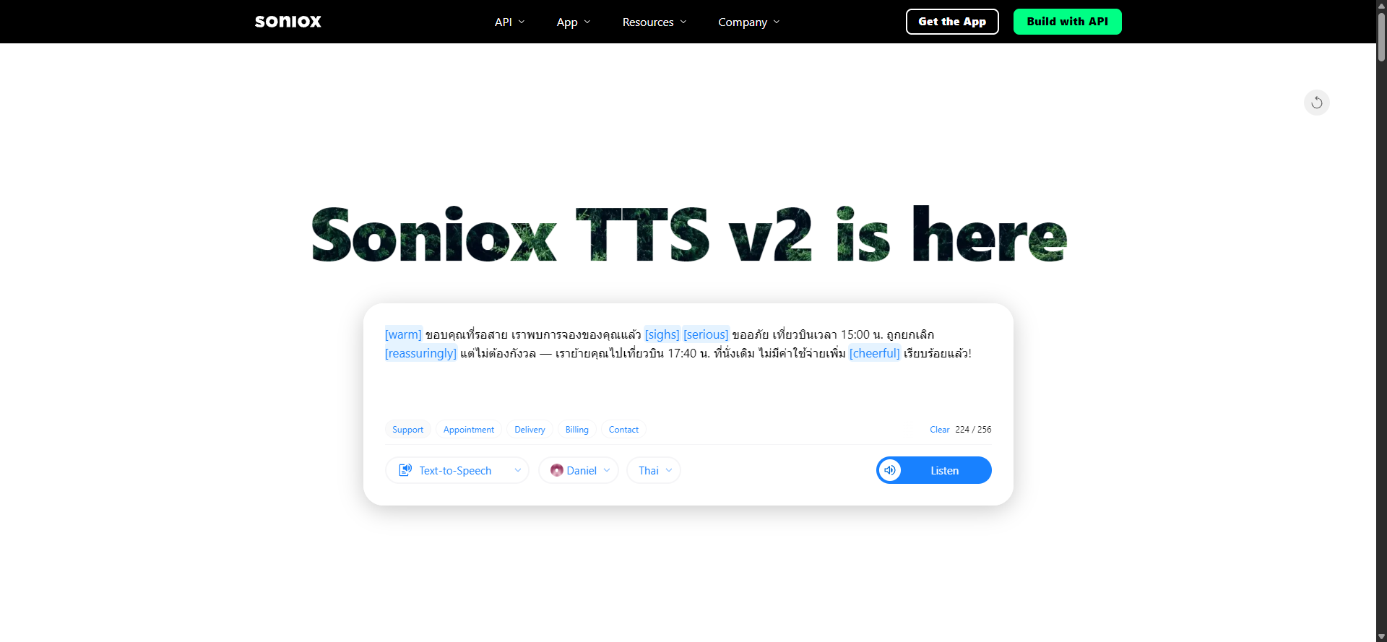
ภาพที่ 2: หน้าแพลตฟอร์ม Soniox แสดงการวิเคราะห์ Speech AI และความสามารถในการถอดเสียงภาษาไทย

เครื่องมือลำดับที่ 3: Zapier AI + Google Gemini
📅 วันที่ทำ Workshop: 1 ตุลาคม 2569 | 🏷️ หมวดหมู่: Workflow Automation & AI Sentiment Alert Flow
🔍 ภาพรวมและสถาปัตยกรรมเทคโนโลยี: การสร้างระบบอัตโนมัติ (Automation Pipeline) โดยผสานรวม Zapier Webhook เข้ากับโมเดล Google Gemini 1.5 Flash เพื่อวิเคราะห์ความรู้สึก (Sentiment Analysis) ของข้อความฟีดแบ็กจากลูกค้า และตั้งกฎเงื่อนไข (Conditional Branching) ว่าหากพบฟีดแบ็กเชิงลบ (Negative Sentiment) ให้ส่งอีเมลแจ้งเตือนผู้บริหารทันทีด้วยการ์ดเทมเพลตสีแดง
💡 คุณค่าและการประยุกต์ใช้ในธุรกิจ (Business & IT Value): ยกระดับการบริการลูกค้า (Customer Experience) โดยองค์กรสามารถรับรู้ปัญหาและข้อร้องเรียนของลูกค้าได้แบบทันท่วงที (Real-time Incident Response) ภายในไม่กี่วินาที
🛠️ กิจกรรมที่ปฏิบัติและผลงานที่ส่งมอบ: สร้าง Automation Workflow รับ Webhook, เขียน Prompt สั่ง Gemini ตรวจจับอารมณ์และประเภทปัญหา, และออกแบบ HTML Email Alert Template สำหรับส่งแจ้งเตือนทีมสนับสนุน โดยมีชิ้นงานส่งมอบคือ สคริปต์อัตโนมัติ 'automation/03_zapier_gemini_webhook.py' และไฟล์ตัวอย่างการ์ดแจ้งเตือน 'zapier_alert_preview.html'
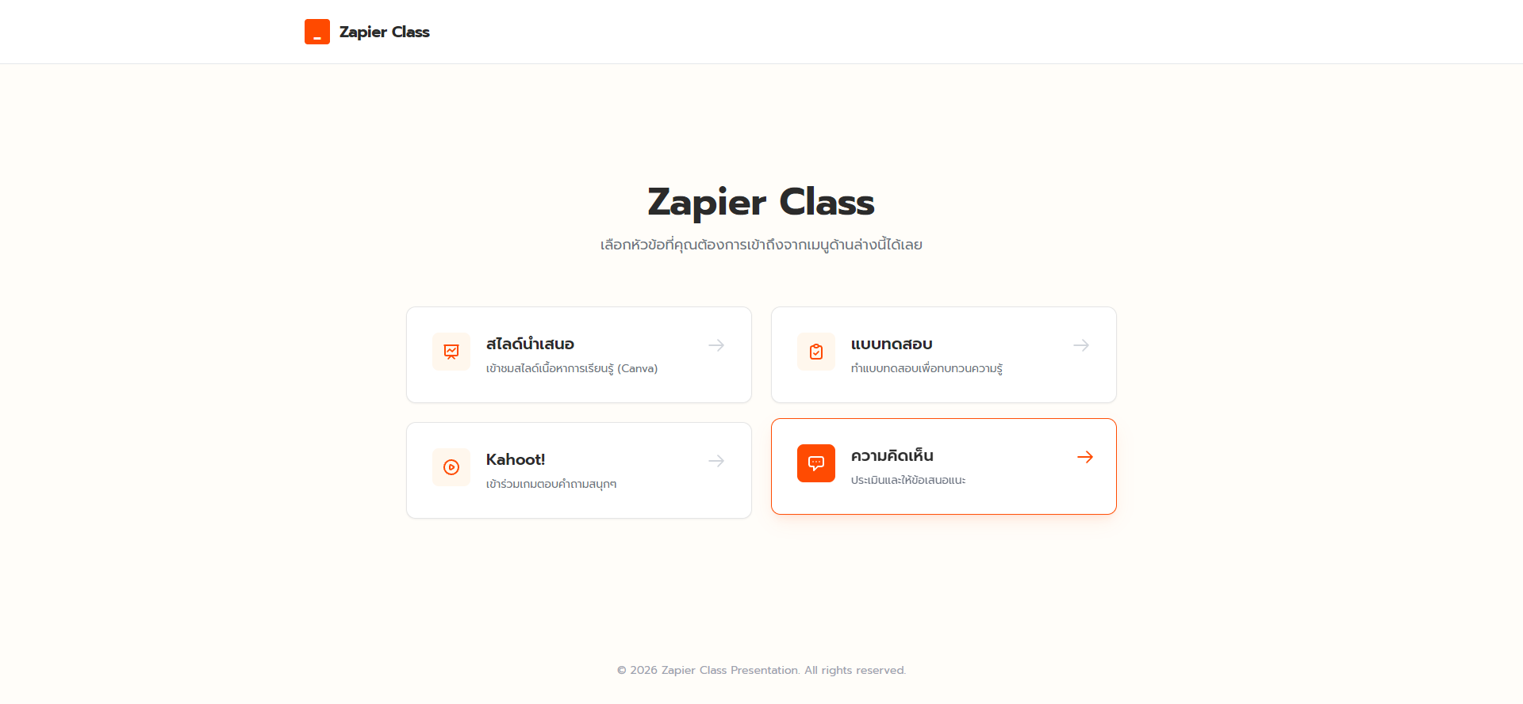
ภาพที่ 3: ระบบกิจกรรม Zapier Class Portal และเวิร์กโฟลว์เชื่อมต่อ Webhook ร่วมกับ Gemini AI

เครื่องมือลำดับที่ 4: AI TyPhoon (SCB 10X) & Typhoon OCR
📅 วันที่ทำ Workshop: 8 ตุลาคม 2569 | 🏷️ หมวดหมู่: Thai Large Language Model & Intelligent Document OCR
🔍 ภาพรวมและสถาปัตยกรรมเทคโนโลยี: โมเดลปัญญาประดิษฐ์ขนาดใหญ่ภาษาไทยที่พัฒนาโดย SCB 10X มีจุดเด่นด้านความเข้าใจไวยากรณ์ วัฒนธรรม และศัพท์ทางธุรกิจของไทย ร่วมกับโมเดล Typhoon OCR ที่มีความเชี่ยวชาญในการแปลงภาพถ่ายเอกสาร สลิปการโอนเงิน และใบเสร็จรับเงินภาษาไทยให้กลายเป็นข้อมูลเชิงโครงสร้าง (Structured JSON Data)
💡 คุณค่าและการประยุกต์ใช้ในธุรกิจ (Business & IT Value): ปฏิรูปกระบวนการทางบัญชีและการเงิน (Accounting Automation) ลดข้อผิดพลาดจากการคีย์ข้อมูลด้วยมนุษย์ และตรวจสอบความถูกต้องของสลิปโอนเงินได้แบบอัตโนมัติ
🛠️ กิจกรรมที่ปฏิบัติและผลงานที่ส่งมอบ: ทดสอบโมเดล Typhoon OCR ในการสกัดข้อมูลใบเสร็จรับเงินไทย และทำแบบทดสอบความรู้ Typhoon OCR Quiz ผ่านระบบ Google Forms โดยมีชิ้นงานส่งมอบคือ คะแนนแบบทดสอบความรู้ Typhoon OCR เต็ม 20/20 พร้อมรูปถ่ายยืนยันบนระบบฟอร์ม
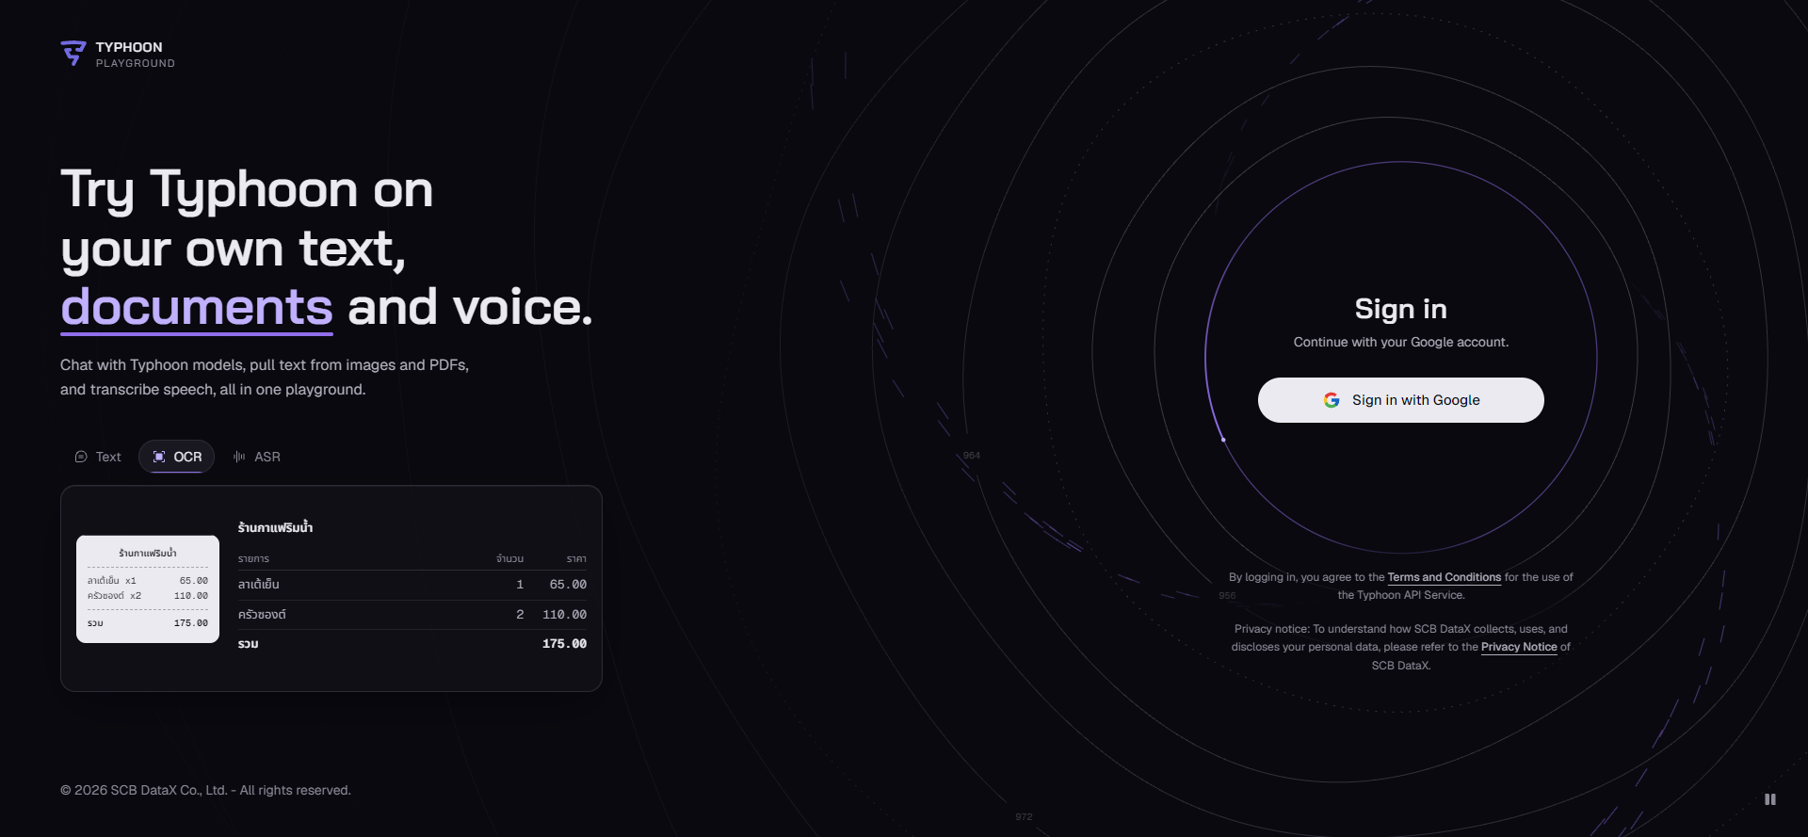
ภาพที่ 4: หน้า Typhoon Playground ทดสอบการทำงานของโมเดล Typhoon OCR กับเอกสารใบเสร็จไทย

เครื่องมือลำดับที่ 5: Napkin AI
📅 วันที่ทำ Workshop: 8 ตุลาคม 2569 | 🏷️ หมวดหมู่: Generative Text-to-Visual Diagram & Information Design
🔍 ภาพรวมและสถาปัตยกรรมเทคโนโลยี: เครื่องมือ Generative AI ที่ช่วยแปลงเนื้อหาข้อความยาวๆ เช่น ประกาศ ข้อบังคับ หรือขั้นตอนการทำงาน ให้กลายเป็นแผนภาพทางความคิด (Visual Diagram, Infographic, Flowchart, Process Hierarchy) ที่เข้าใจง่ายและสวยงามในระดับมืออาชีพ
💡 คุณค่าและการประยุกต์ใช้ในธุรกิจ (Business & IT Value): ช่วยเพิ่มประสิทธิภาพในการสื่อสารภายในองค์กร ทำให้ผู้บริหารและทีมงานเข้าใจขั้นตอนหรือประกาศที่ซับซ้อนได้อย่างรวดเร็วผ่านภาพกราฟิก
🛠️ กิจกรรมที่ปฏิบัติและผลงานที่ส่งมอบ: นำข้อความประกาศตรวจเยี่ยมฝึกงานของ อ.ตาล และแผนงานการประชุมกลุ่ม 6 คน มาสร้างเป็น Infographic และทำแบบทดสอบความรู้ Napkin AI Quiz โดยมีชิ้นงานส่งมอบคือ ผลคะแนนสอบ 20/20 เต็ม (ไฟล์ 'napkin_ai_quiz_score_20_20.png') และไฟล์เวกเตอร์แผนภาพ 'napkin_prompt1_diagram.svg'
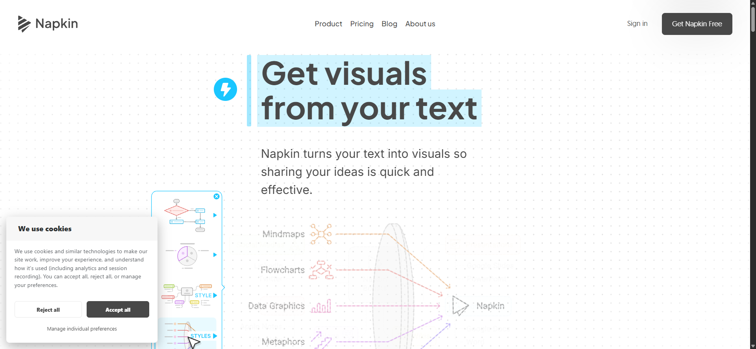
ภาพที่ 5: หน้าแพลตฟอร์ม Napkin AI สำหรับการสร้าง Visual Diagram จากข้อความประกาศอัตโนมัติ

เครื่องมือลำดับที่ 6: Lindy AI & SciSpace Research
📅 วันที่ทำ Workshop: 15 ตุลาคม 2569 | 🏷️ หมวดหมู่: Autonomous AI Agents & Intelligent Document Processing
🔍 ภาพรวมและสถาปัตยกรรมเทคโนโลยี: แพลตฟอร์มสำหรับสร้างตัวแทนปัญญาประดิษฐ์อัตโนมัติ (Autonomous AI Agent) เพื่อทำหน้าที่เป็นเสมือนพนักงานจัดการงานประจำ (Routine Tasks) เช่น การคัดแยกเอกสารงานวิจัยใน SciSpace, การวิเคราะห์ข้อมูลใน Google Sheets, และการประสานงานตอบข้อซักถามผ่านระบบอัตโนมัติ
💡 คุณค่าและการประยุกต์ใช้ในธุรกิจ (Business & IT Value): ช่วยให้พนักงานสามารถลดเวลาที่ต้องเสียไปกับงานซ้ำซ้อน (Repetitive Manual Tasks) และมุ่งเน้นไปที่งานเชิงกลยุทธ์และการวิเคราะห์ขั้นสูง
🛠️ กิจกรรมที่ปฏิบัติและผลงานที่ส่งมอบ: ศึกษาและทดสอบเวิร์กโฟลว์ AI Agent ตามโจทย์การจัดการเอกสารวิชาการและการประสานงานร่วมกับฐานข้อมูลสเปรดชีต โดยมีชิ้นงานส่งมอบคือ ภาพบันทึกขั้นตอนการออกแบบ Agent Flow และอินเทอร์เฟซของระบบ SciSpace / Lindy AI Guide
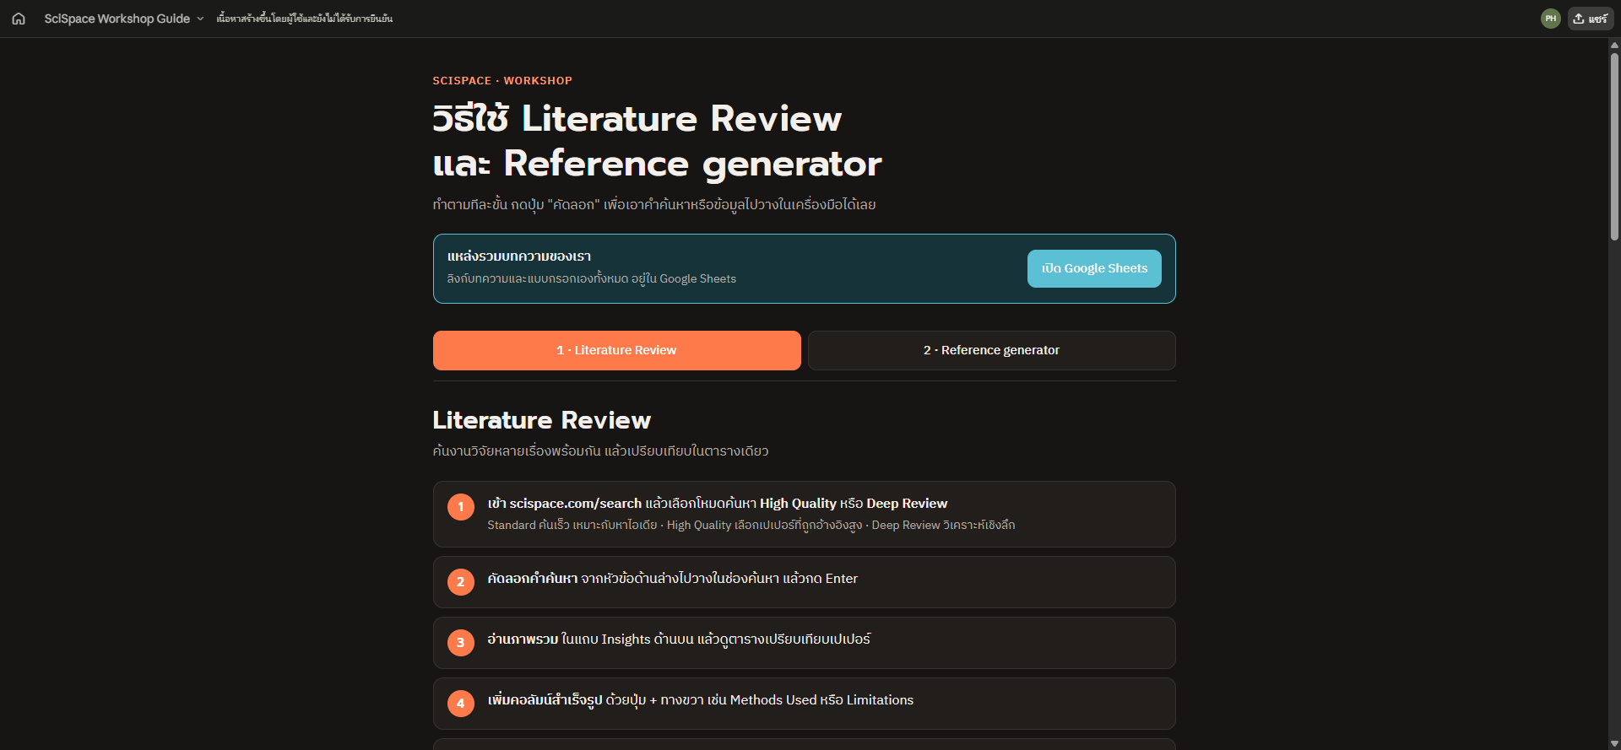
ภาพที่ 6: หน้าระบบ SciSpace / Lindy AI Interactive Guide และโครงสร้าง Agent Workflow

เครื่องมือลำดับที่ 7: Bolt.new & Notion AI
📅 วันที่ทำ Workshop: 15 ตุลาคม 2569 | 🏷️ หมวดหมู่: Fullstack Web Generator & Notion Agile Project Dashboard
🔍 ภาพรวมและสถาปัตยกรรมเทคโนโลยี: การประยุกต์ใช้ AI ในการพัฒนาเว็บแอปพลิเคชันอย่างรวดเร็ว (Prompt-to-App) ร่วมกับการออกแบบฐานข้อมูลและแดชบอร์ดบริหารโครงการ (Agile Project Management Dashboard) บน Notion เพื่อติดตามสถานะงาน, ผู้รับผิดชอบ (Assignee), ระดับความสำคัญ (Priority), และกำหนดส่งมอบ (Sprint Deadline)
💡 คุณค่าและการประยุกต์ใช้ในธุรกิจ (Business & IT Value): ย่นระยะเวลาการพัฒนาต้นแบบซอฟต์แวร์ (Prototyping) จากหลายสัปดาห์เหลือเพียงไม่กี่ชั่วโมง และช่วยให้ผู้จัดการฝ่าย IT มองเห็นภาพรวมสถานะของโครงการได้อย่างชัดเจน
🛠️ กิจกรรมที่ปฏิบัติและผลงานที่ส่งมอบ: ออกแบบ Data Model ตารางงาน และพัฒนาแดชบอร์ดติดตามสถานะงานโครงการ 5 งานพร้อมฟีเจอร์ Interactive Filter โดยมีชิ้นงานส่งมอบคือ ไฟล์แดชบอร์ด 'bolt_notion_dashboard.html' สร้างจากสคริปต์ 'automation/07_bolt_notion_dashboard.py'
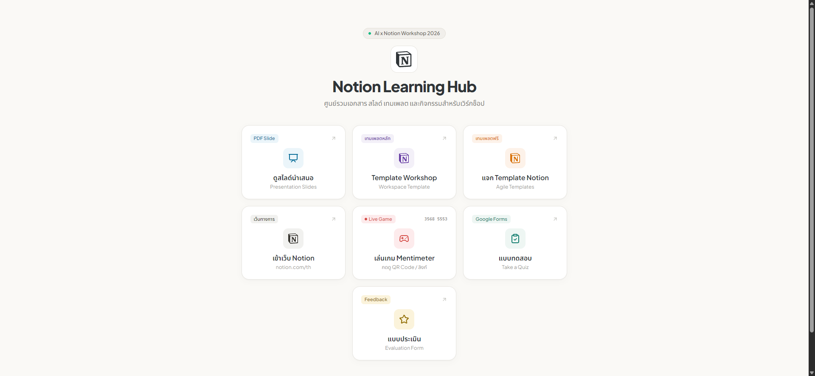
ภาพที่ 7: หน้า Notion Learning Hub และ AI x Notion Dashboard สำหรับบริหารจัดการงานโปรเจกต์

เครื่องมือลำดับที่ 8: Scribe AI
📅 วันที่ทำ Workshop: 22 ตุลาคม 2569 | 🏷️ หมวดหมู่: Automated SOP & Process Documentation Generator
🔍 ภาพรวมและสถาปัตยกรรมเทคโนโลยี: เครื่องมือ AI สำหรับสร้างคู่มือการปฏิบัติงานมาตรฐาน (Standard Operating Procedure - SOP) แบบอัตโนมัติ โดยระบบจะทำการบันทึกทุกคลิกและการเลื่อนหน้าจอของผู้ใช้งาน จากนั้นจะนำมาเรียบเรียงเป็นขั้นตอนคำอธิบายภาษาธรรมชาติพร้อมภาพประกอบและจุดเน้นย้ำ (Callouts) อย่างแม่นยำ
💡 คุณค่าและการประยุกต์ใช้ในธุรกิจ (Business & IT Value): ลดเวลาในการจัดทำคู่มือฝึกอบรมพนักงานลงได้มากกว่า 90% และทำให้การส่งต่องานภายในองค์กรเป็นไปตามมาตรฐานเดียวกันอย่างถูกต้อง
🛠️ กิจกรรมที่ปฏิบัติและผลงานที่ส่งมอบ: ทำการบันทึกและสร้างคู่มือ SOP ขั้นตอนการส่งงานในระบบ PIM e-Learning อย่างละเอียดเป็นขั้นเป็นตอน โดยมีชิ้นงานส่งมอบคือ ไฟล์คู่มือการทำงาน 'scribe_sop_guide.html' ที่บันทึกขั้นตอนการส่งงานอย่างเป็นระบบ
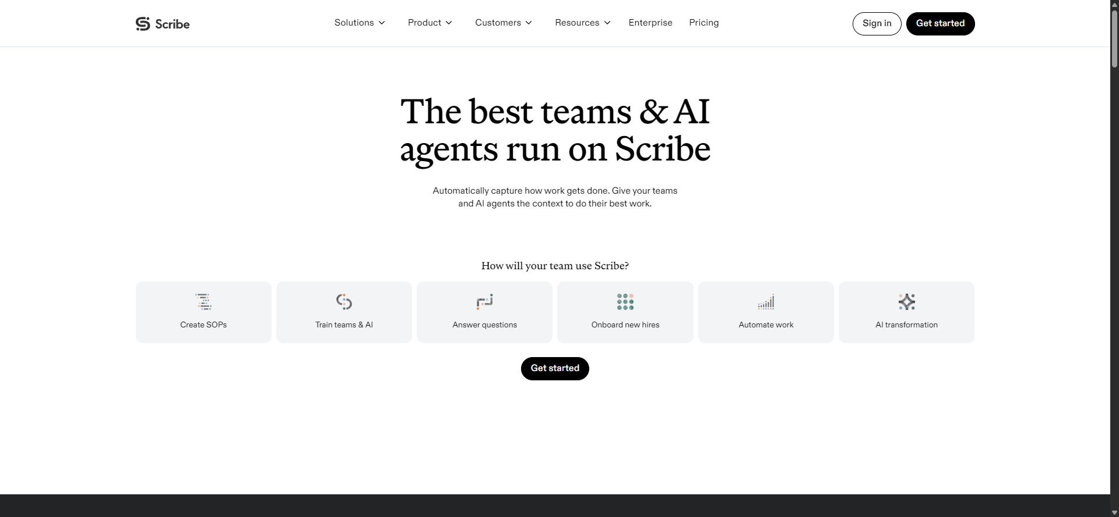
ภาพที่ 8: หน้าแพลตฟอร์ม Scribe AI ในการสร้างขั้นตอนและคู่มือ SOP แบบอัตโนมัติ

เครื่องมือลำดับที่ 9: Khui AI
📅 วันที่ทำ Workshop: 22 ตุลาคม 2569 | 🏷️ หมวดหมู่: Enterprise Thai Conversational Platform & Character AI
🔍 ภาพรวมและสถาปัตยกรรมเทคโนโลยี: แพลตฟอร์มระบบสนทนาปัญญาประดิษฐ์ภาษาไทยระดับองค์กร ที่มีความโดดเด่นในการสร้างคาร์แรกเตอร์ AI (Custom Persona) และการโต้ตอบที่เข้าใจสำนวน บริบททางอารมณ์ และความสุภาพตามมารยาทสังคมไทยอย่างเป็นเลิศ
💡 คุณค่าและการประยุกต์ใช้ในธุรกิจ (Business & IT Value): ยกระดับระบบบริการลูกค้าสัมพันธ์ (CRM & Call Center Bot) ให้มีความเป็นมิตร ดูเป็นธรรมชาติ และสามารถตอบคำถามซับซ้อนได้อย่างน่าประทับใจ
🛠️ กิจกรรมที่ปฏิบัติและผลงานที่ส่งมอบ: ทดสอบการสร้างบทสนทนาและการตอบสนองของระบบ และทำแบบทดสอบ Khui AI Quiz วัดความรู้ความเข้าใจ โดยมีชิ้นงานส่งมอบคือ ผลคะแนนแบบทดสอบ Khui AI เต็ม 20/20 (100%) พร้อมชื่อ-รหัสนักศึกษาบนหน้าระบบ
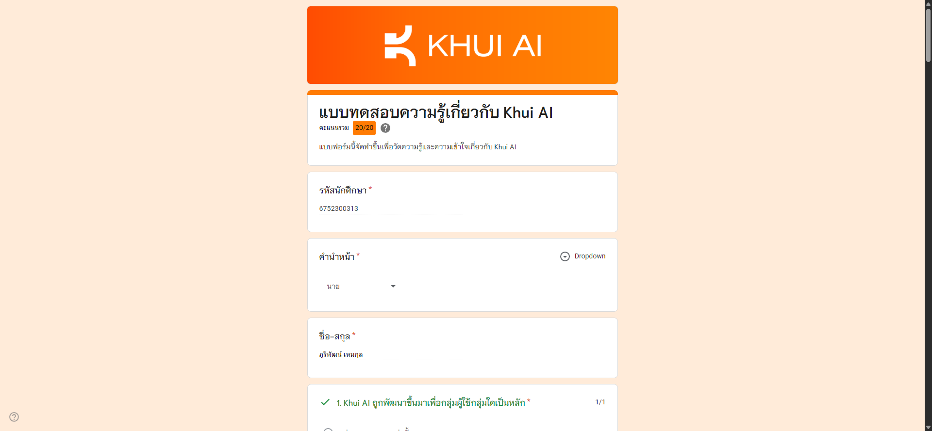
ภาพที่ 9: หน้าผลคะแนนแบบทดสอบ Khui AI Quiz ได้คะแนนเต็ม 20/20 (นายภูริพัฒน์ เหมกุล 6752300313)

🏆 ภาคผนวก: หลักฐานคะแนนแบบทดสอบความรู้เต็ม 20/20 (Quiz Scorecards)
🎯 Napkin AI Knowledge Assessment Form · ผลคะแนน: 20 / 20 คะแนนเต็ม (100%)
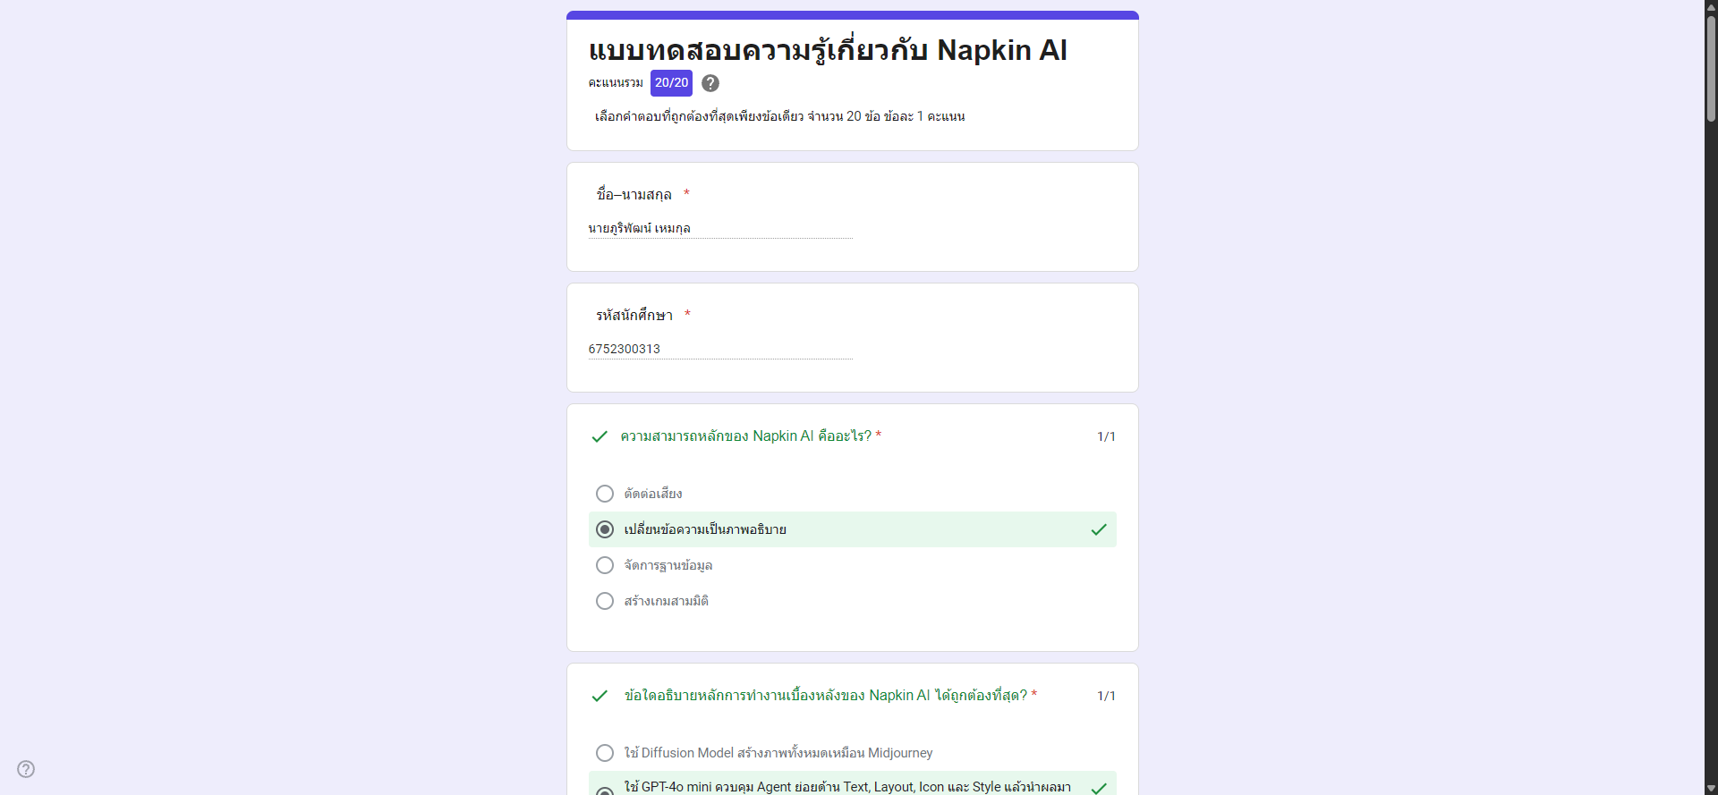
ภาคผนวกที่ 1: ผลคะแนนแบบทดสอบ Napkin AI เต็ม 20/20 ผ่านระบบ Google Forms อัตโนมัติ
🎯 Typhoon OCR Knowledge Assessment Form · ผลคะแนน: 20 / 20 คะแนนเต็ม (100%)
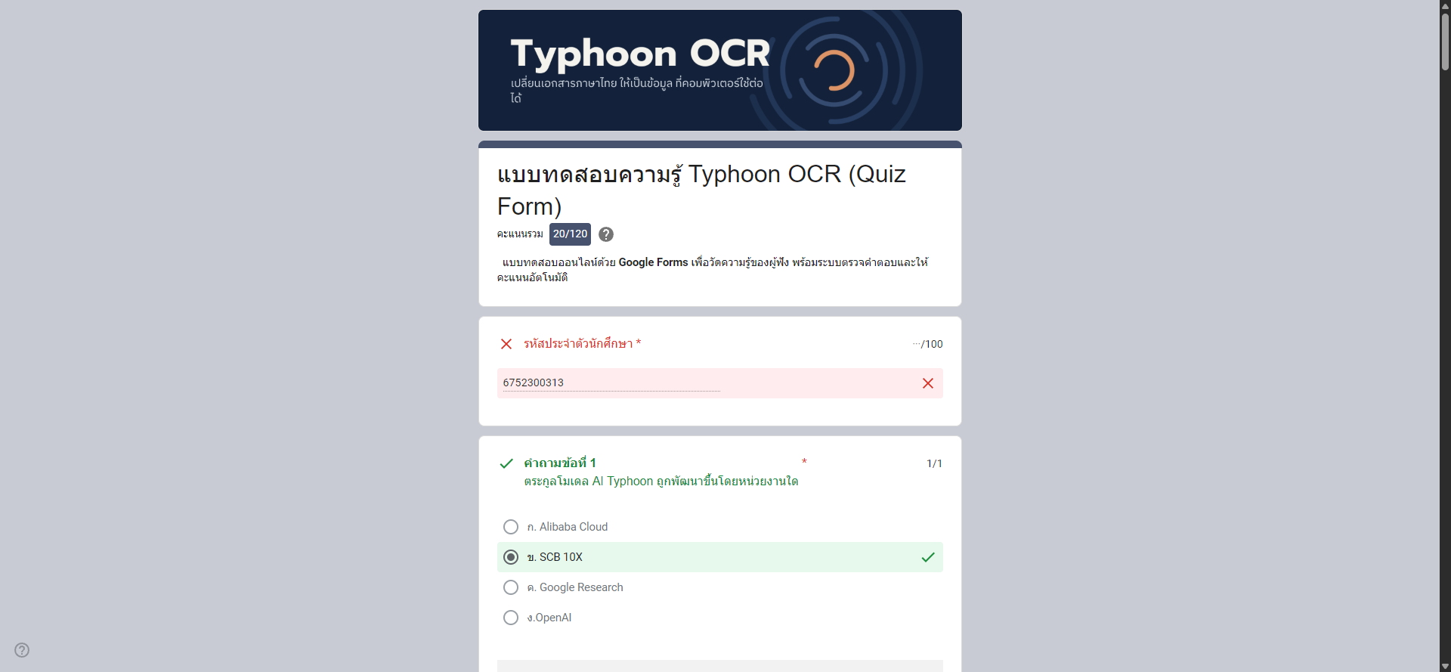
ภาคผนวกที่ 2: ผลคะแนนการส่งแบบทดสอบ Typhoon OCR Quiz Form ครบถ้วนถูกต้อง

